**פרוייקט השאלת כיסאות ממונעים לילדים**

***מטרת הפרוייקט****: השאלת כיסאות גלגלים ממונעים לילדים מכל הארץ לצורך תרגול עד להשגת עצמאות בנסיעה, כדי שיוכלו לקבל אישור ממשרד הבריאות להשתתפות כספית ברכישת כיסא ממונע.*

***מבנה השירות****: השירות כולל* ***הערכה,*** *שבה תיבדקנה יכולות הילד מבחינה מוטורית וקוגניטיבית.* **החלטה** לגבי השאלה ובניית תוכנית השאלה.

***חשוב!! - במקרים בהם במהלך ההערכה הילד יימצא עצמאי בהנעת כיסא ממונע, ימולא דו"ח הממליץ לפנות למשרד הבריאות לקבלת סיוע במימון, ללא תקופת השאלה.***

***במידה שתתקבל החלטה להשאיל כיסא, ההשאלה יכולה להתבצע במספר אופנים:***

* אימון והדרכה עי איש צוות (פיזיוטרפיסט או מרפא בעיסוק) או הורים בקהילה
* אימון במסגרת החינוכית

**תנאי השתתפות בפרוייקט:**

* נגישות של הבית שיאושר על ידי איש מקצוע בביקור בית ומילוי **טופס לאיסוף מידע**.
* נגישות של מסגרת החינוכית שיאושר על ידי איש מקצוע בביקור **בית ומילוי טופס ביקור בית**.
* הערכה של הילד/ילדה בבית חולים אלין (במימון של התחייבות של קופת חולים).
* השאלה אישית עבור הילד, ולא למסגרת חינוכית עבור מספר ילדים.
* חתימה על הסכם השאלה
* השארת צ'ק פקדון של 3500 ₪ שלא ייפדה.
* ההשאלה מוגבלת בזמן, שייקבע מראש בעת ההשאלה- יתקיים מעקב חודשי טלפוני לאורך תקופת ההשאלה.
* דמי שימוש חודשיים- 100 ₪ לחודש.

לשאלות נוספות ניתן לפנות לאסנת ארבל בטלפון: 02-6494304 או בדוא"ל [oarbel@alyn.org](mailto:oarbel@alyn.org), פרטים נוספים ולהורדת טופס מילוי לפניה לתוכנית- [www.alyn.org.il](http://www.alyn.org.il)

בברכה,

נעמי גפן, אסנת ארבל וזהר פילבר

המחלקה לריפוי בעיסוק, בית חולים אלי"ן

# מחלקת ריפוי בעיסוק

# פרוייקט השאלת כיסאות ממונעים –ביקור בית, איסוף נתונים:

תאריך:________________

שם הילד/ה:______________________________ ת.ז. ______________________

תאריך לידה: _______________    גיל:________________

טלפון:______________________ טלפון נייד:_____________________________

כתובת:____________________________

קופת חולים:____________________  לשכת בריאות: _______________________

 אבחנה:________________________________________________________

שם אמא:__________ שם אבא:_____________

מסגרת חינוכית/טיפולית________________ שם איש הקשר:__________________

טלפון:_____________ דוא"ל:_______________ האם המסגרת מותאמת:___________________

*פירוט האבחנה: **חלק זה ימולא על ידי איש מקצוע ממקצועות הבריאות.**

* אם לילד/ה יש שיתוק מוחין: רמת GMFCS:_________ רמת MACS:_________ רמת CFCS:________

*אם לילד/ה יש פגיעת חוט שדרה: גובה פגיעה:_________ תחושה בגפיים תחתונות: כן / לא

*אם לילד/ה יש מחלה ניורומוסקולרית:) BROOKE סקלה של גפיים תחתונות):________

VIGNOS: ________ (סקלה של גפיים עליונות)

* **כלי ההערכה והסבר לגבי מילוי רמת תפקוד בכל כלי מפורטים בסוף הטופס**

# סביבה ביתית: בעלות / שכירות

קומת מגורים:_____________ מעלית כן/ לא:__________ מידות פתח המעלית:________

מידות תא המעלית:_________ מעלון:__________ רמפה:_­­­­­____________

מדרגות בכניסה:______________

מס' חדרים:________ מס' נפשות בדירה:_________

מדרגות בתוך הבית: כן / לא _____ מספר: __________ מסדרון: כן / לא רוחב:________________

האם נעשה בעבר התאמת דיור:­­ כן / לא _________ מתי:________על ידי מי:___________________

תחבורה:

רכב: פרטי / סטיישן / VAN / JEEP דגם הרכב: _________________________

עזרים: מסילות / מעלון / מנוף / TURNY/ אחר: __________________________

ישיבה ברכב: מושב הרכב / מושב בטיחות/ עגלת דחיפה/ כיסא גלגלים ידני / כיסא ממונע / שכיבה / אחר:

____________________________________________________________________________

# מידות בישיבה:

מערכת הושבה קיימת: טיולון / כ"ג שימוש במנגנון הטיית גב (ריקליין) כן/לא שימוש במנגנון הטיית מושב כן/לא

עגלת דחיפה/ כיסא גלגלים ידני דגם: ____________ מידות: _________________

רוחב המושב : ___________ עומק המושב: _____________ אורך שוק:____________

אורך גב:______________  יד דומיננטית:_______________

האם יש השערה לגבי צורת הפעלה (גויסטיק, מתגים)__________________________

האם יש ניסיון עם מחשב: _____________________

אם כן כיצד מפעיל את המחשב:_________________________________________

# ניידות בבית:

הליכה: ללא אביזרי עזר / עם אביזרי עזר פרט:_____________________________

שימוש בעגלת דחיפה/ כיסא גלגלים ידני

# ניידות מחוץ לבית:

הליכה: ללא אביזרי עזר / עם אביזרי עזר פרט:___________________________

עגלת דחיפה/ כיסא גלגלים ידני

# מעברים:

עצמאי מכ"ג: מקדימה / מהצד / דרך הרגליים / שימוש באביזרי עזר סוג:________

צורך בעזרה: רבה / בינונית / קלה / השגחה

האם לדעתך הבית מותאם לשימוש בכ"ג ממונע?

____________________________________________________________________________________________________________________________________

האם יש בבית מכשולים העלולים להקשות על שימוש בכ"ג ממונע?

_________________________________________________________________

__________________________________________________________________

שם של עורך ביקור הבית:________________________________

מקצוע: ________________ מספר רישיון: _________________

מספר טלפון של עורך ביקור הבית: __________________________

תאריך:_________________ חתימה:____________________

**לתשומת לבכם:**

**במידה והטופס המלא או כל חומר נלווה אחר (תמונות / סרטונים / דוחות ממסגרות אחרות) – נשלח בדוא"ל או באמצעי אחר דרך רשת האינטרנט, יש לקרוא ולחתום בתחתית הפסקה הבאה:**

*ביה"ח אלי"ן מיישם מנגנוני אבטחת מידע מהמתקדמים בעולם על אמצעי המחשוב הפנימיים שלו. לביה"ח אין יכולת שליטה או בקרה על אבטחת המידע ו/או על פרטיות המידע של מידע הנשלח אליו ממקורות חיצוניים לארגון. ידוע לי שהעברת מידע באמצעות דואר אלקטרוני, באמצעות אתרי שיתוף קבצים או בכל אמצעי אחר הפועל דרך רשת האינטרנט הציבורית – עשויה להתבצע באופן בלתי מוגן, ולכן קיים סיכוי שמידע שיועבר באמצעותה ייחשף בחלקו או במלואו לגורם שלישי – בין אם ספק שירות לגיטימי, ובין אם גורם בלתי לגיטימי אחר.*

אני מאשר שקראתי והבנתי את הרשום: ______________ _____________ ______________

שם מלא תאריך חתימה

סקלה GMFCS גילאי 4-6 שנים,

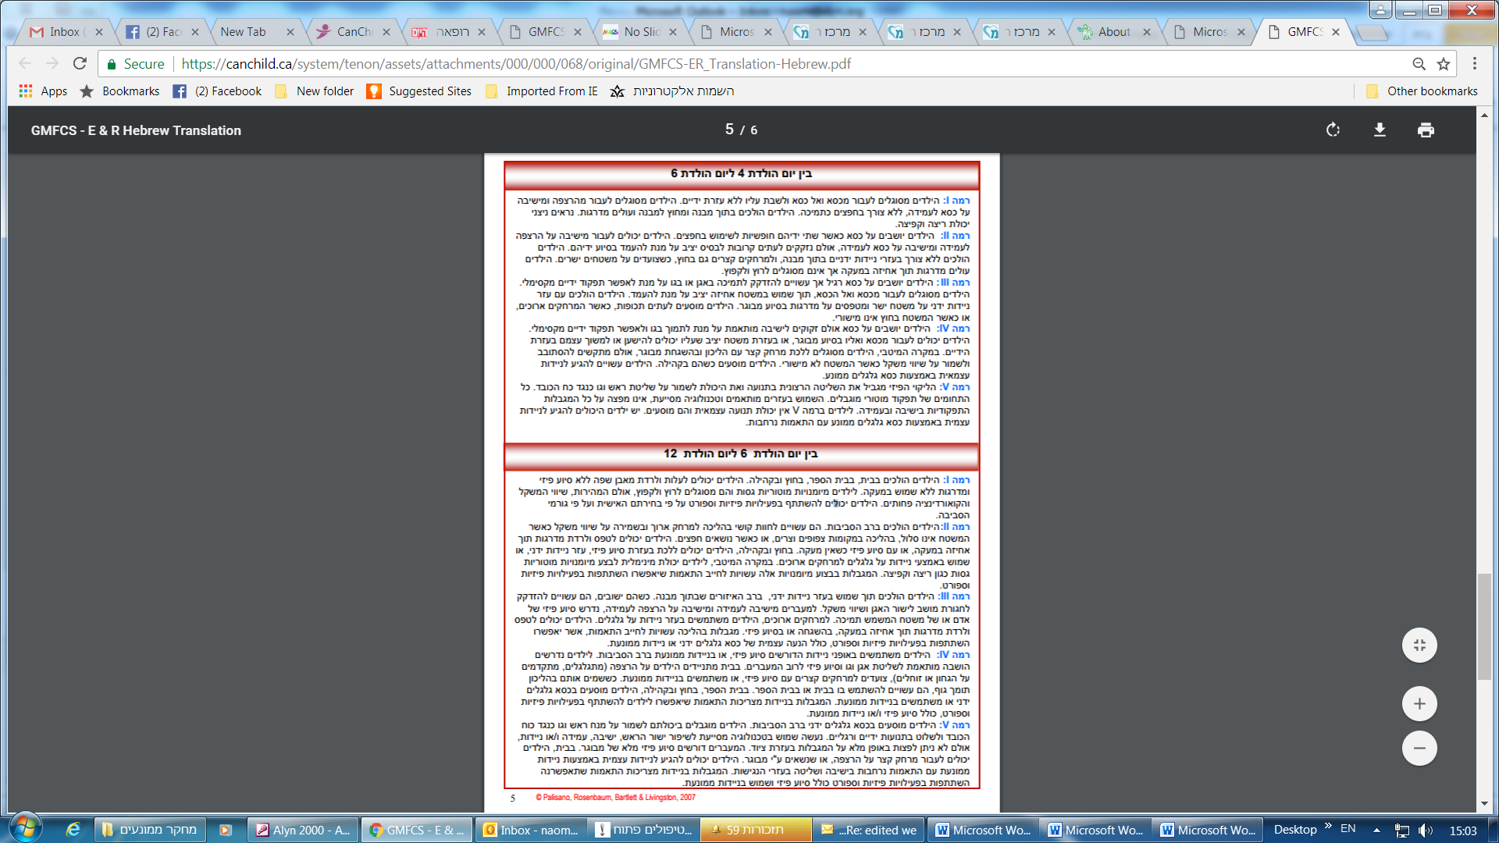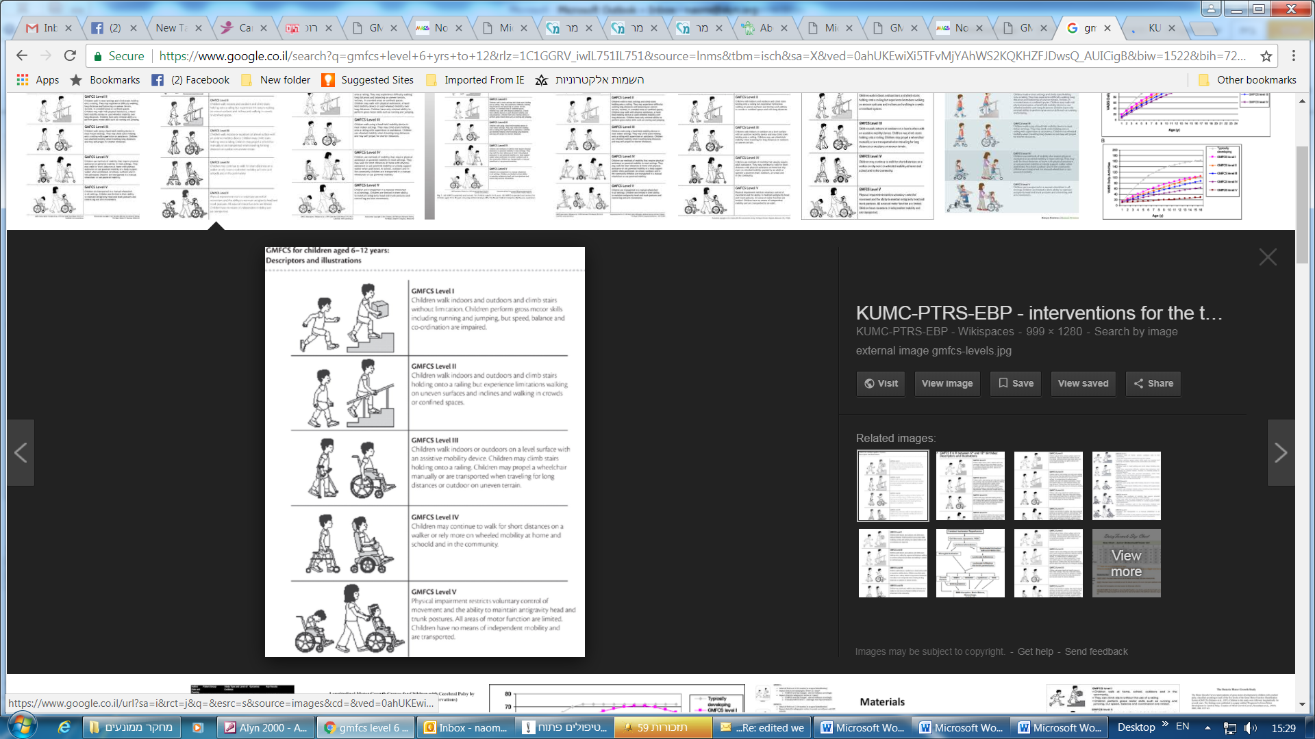

סקלה GMFCS לגילאי 6-12 שנים



סקלת GMFCS גילאי 12-18 שנים

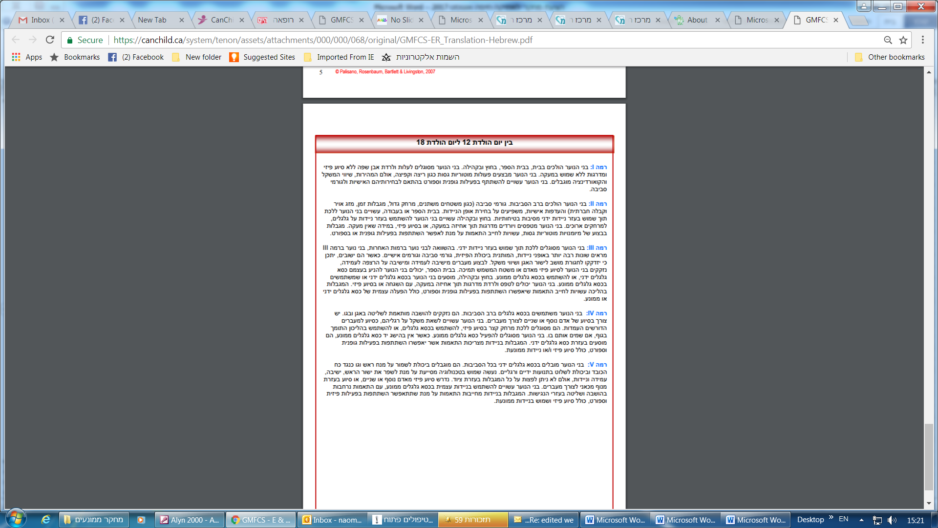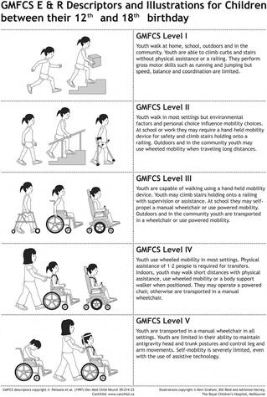

סקלה MACS לתפקוד גפיים עליונות

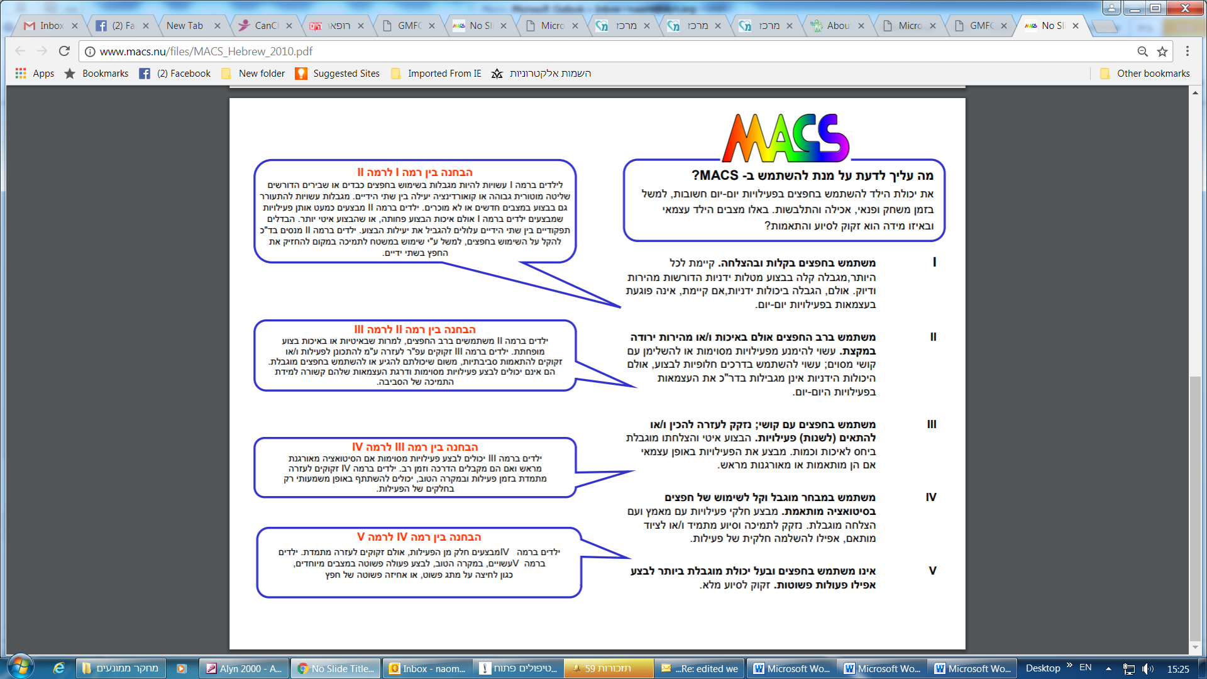

סקלה Communication Function Classification Scale

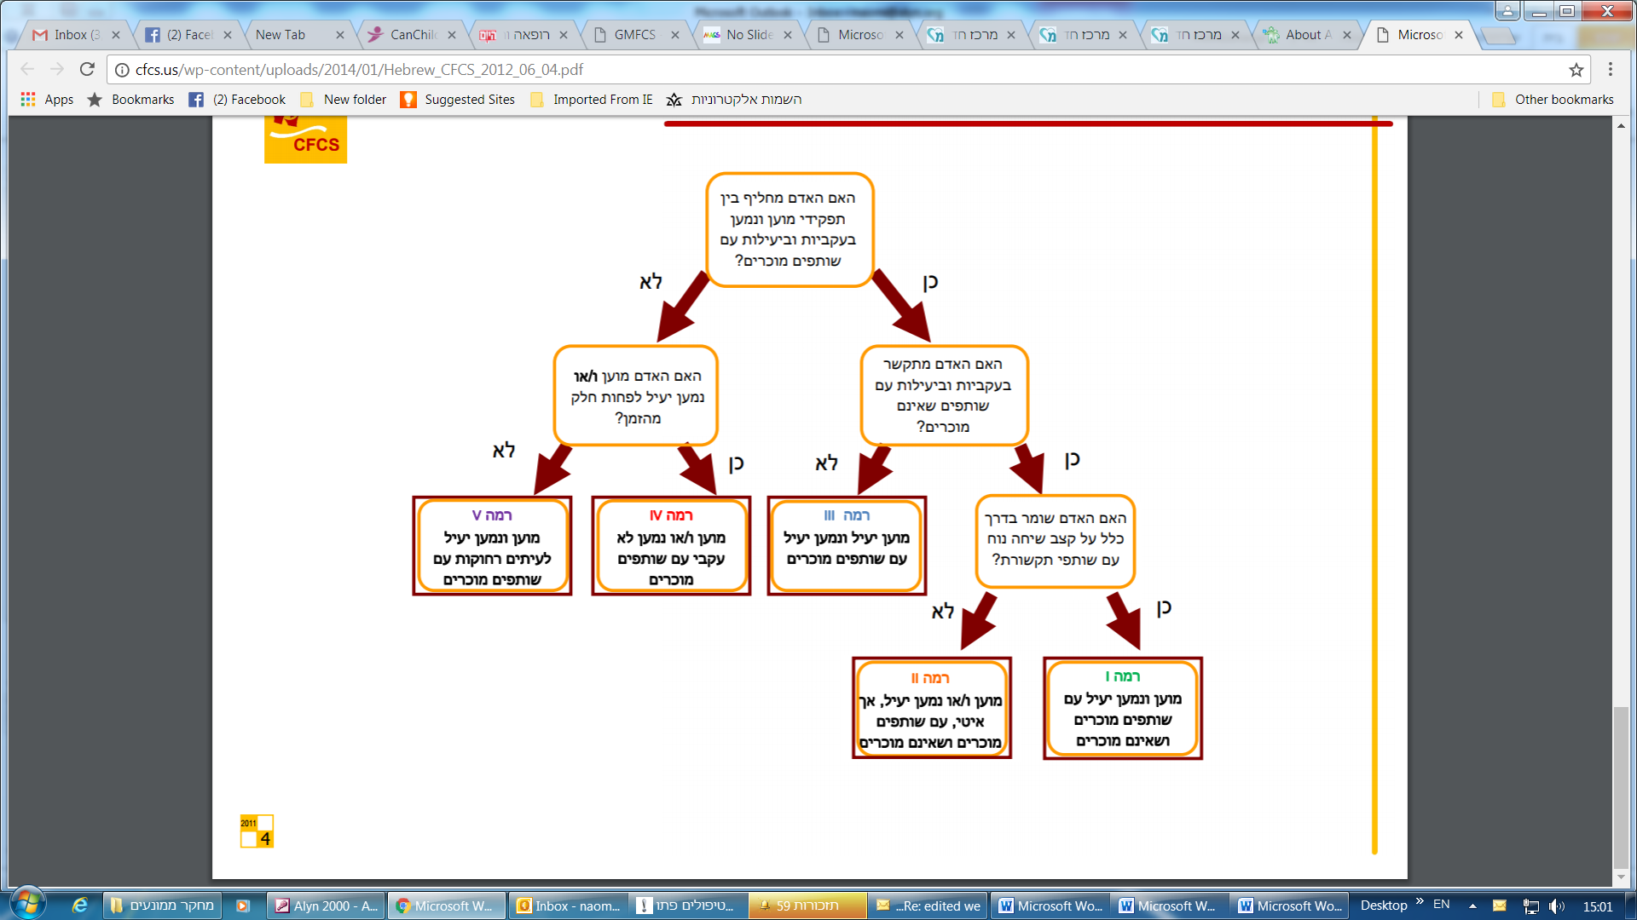

Appendix XII- Brooke Upper Limb Function Scale

|  |  |
| --- | --- |
| Start with arms at sides. Patient abducts arms in full circle until they touch above head | 1 |
| Raise arms above head only by flexing elbow or using accessory movements | 2 |
| Cannot raise hands above head but can raise 226 gr glass of water to mouth with 2 hands | 3 |
| Can raise hands to mouth but not raise cup of water to mouth | 4 |
| Cannot raise hand to mouth but can use hands to hold penqpick up pennies from table | 5 |
| Cannot raise hand to mouth and has no useful function of hands | 6 |

Appendix XIII- Vignos Lower Limb Function Scale

|  |  |
| --- | --- |
| Grade | Description |
| 1 | Walks and climbs stairs without assistance |
| 2 | Walks and climbs stairs with aid of railing |
| 3 | Walks and climbs stairs slowly with aid of railing (over 25 seconds for eight standard steps) |
| 4 | Walks unassisted and rises from chair but cannot climb stairs |
| 5 | Walks unassisted but cannot rise from chair or climb stairs |
| 6 | Walks only with assistance or walks independently with long leg braces |
| 7 | Walks in long leg braces but requires assistance for balance |
| 8 | Stands in long leg braces but anable to walk even with assistance |
| 9 | Is in wheelchair |
| 10 | Is confined to a bed |